ПАСПОРТ СПЕЦИАЛИСТА

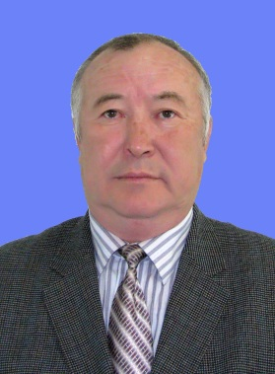 | - Фамилия Апсеметов ___  - Имя _ Мухтар______________  - Отчество Чуканович _________  - Пол мужской _____  - Дата рождения 31.05. 1963______г.  - Место рождения с. Курменты Тюпского района  Иссык-Кульской области Кыргызской Республики  - Национальность казах  - Гражданство Кыргызская Республика
Образование:
- Название вуза: Фрунзенский политехнический институт, квалификация: инженер- строитель по специальности «Автомобильные дороги».__
- Год окончания вуза: ____1986 г.___________
Место работы:
- Государство: Кыргызская Республика
2. Организация: Кыргызский государственный технический университет им. И. Раззакова
3. Должность: к.т.н., профессор кафедры «АиЖД,МТ»__________________________
Наличие ученой степени:
- Степень (К): кандидат технических наук
Отрасль наук: _Сейсмостойкость зданий и сооружений. ______________________
Шифр специальности (по номенклатуре научных работников): 05.23.01________
Дата присуждения: 12.03.2004 _____ г. _
- Степень (Д): _______-____________
Отрасль наук: _________-______________________________________________________
Шифр специальности (по номенклатуре научных работников): ____________________
Дата присуждения: -_________ _
Наличие ученых званий:
- Ученое звание (доцент/снс) доцент______________________
Специальность Строительство ______________ _
Дата присвоения 16.05.2007_______ г. _
- Ученое звание (профессор) __профессор_____________
Специальность: Строительство___________________ _
Дата присвоения: 27.12.2018________ г. _
Наличие академических званий:
- Звание - Академия -

- Количество публикаций __более 110___ в.т.ч. научных _105_, монографий 5 , учебно-методических 10 , открытий - , изобретений 5__
Научные труды:
Основные: шифр научной специальности _
- __Сейсмоизоляция зданий и мостов в Кыргызской Республике. Москва, 2019 г.________
- _Диагностика и повышение безопасности железнодорожного моста на железнодорожной линии Учкурган-Ташкомур на ПК 17+494. Москва, 2019 г.___________

Дата заполнения “_____” _______________2022 г. Подпись _______________________

